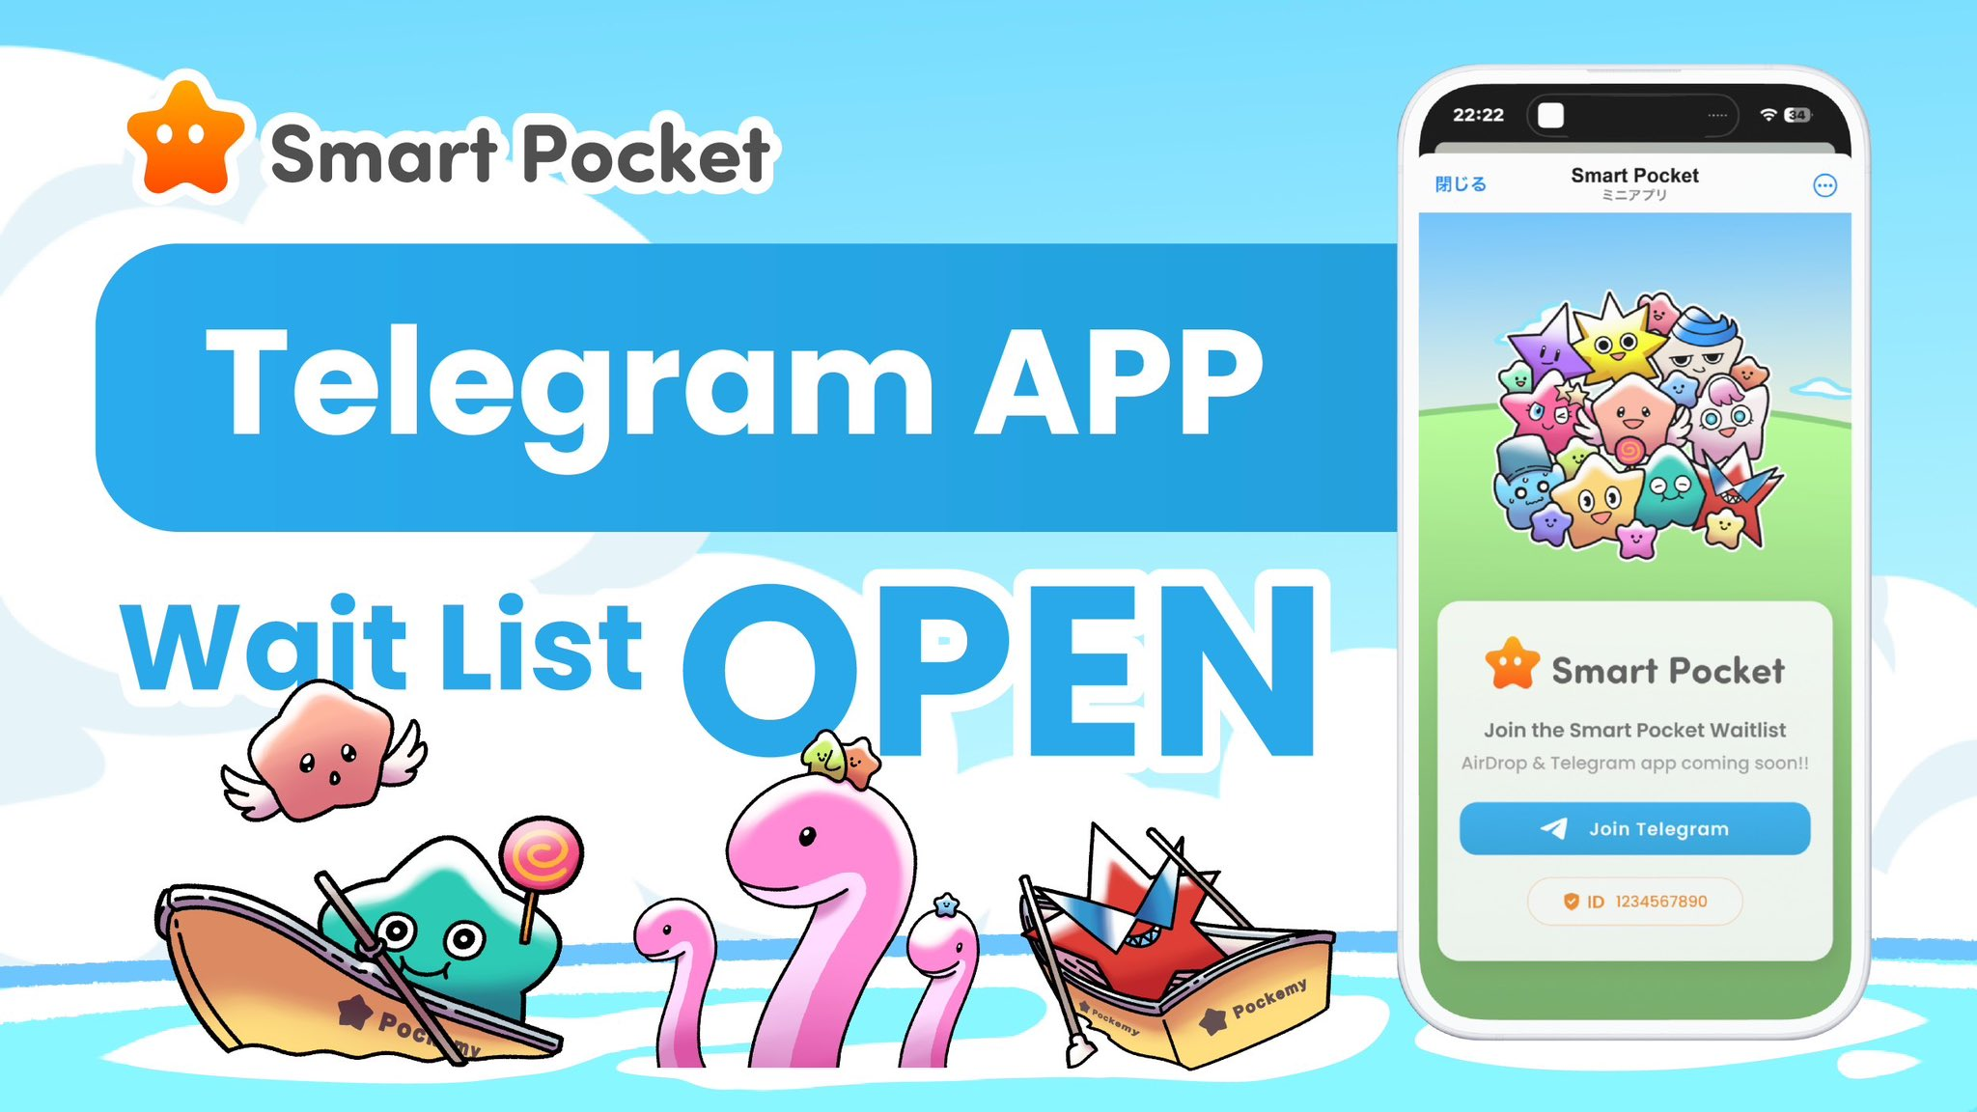

**Smart Pocket Telegram Bot**

# 简介

Smart Pocket即将推出**Smart Pocket Telegram Bot**！此创新旨在为全球9亿Telegram用户打开通往加密货币世界的大门。

# 关于Smart Pocket Telegram Bot

## Telegram Bot概览 📱

全新的Smart Pocket Telegram Bot（ https://t.me/smapocke_bot ）是一个革命性的平台，通过游戏化的方式，任何人都可以轻松参与加密货币生态系统。

## 主要特点 🎮

* 通过完成简单的游戏或任务参与AirDrop空投。
* 直观的用户界面。
* 即使是初学者也能轻松使用的设计。
* 以社区为中心的奖励系统。

# Smart Pocket的未来愿景

Smart Pocket的联合创始人兼CEO Yuda ([@yudaceo](https://x.com/yudaceo)) 分享了他的愿景：

“加密货币改变了我的生活，现在我想与大家分享这个难得的机会。加密货币有改变生活的力量，我们的目标是与尽可能多的人分享这项技术。”

这句话反映了一个超越单纯服务提供的更大愿景。

# 市场影响

## 潜在市场规模 📊

当前加密货币市场用户约4.25亿人，而Telegram拥有超过9亿用户。如果Telegram用户进入加密货币市场，市场规模可能会扩大一倍以上。

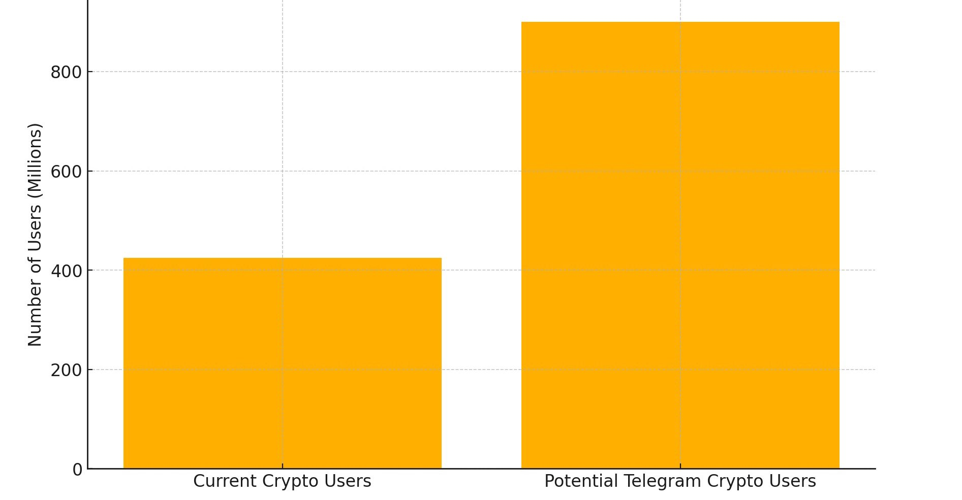

## 为何选择Telegram？ 💡

1. 庞大的用户基础，全球活跃用户超过9亿。
2. 高安全性，端到端加密和注重隐私的设计。
3. 易于使用，支持多语言和跨平台兼容。

# Telegram入门 🔰

## 针对Telegram新手 ⚡️

我们为Telegram新手提供了详细的设置指南。此指南包含从账号创建到基本操作的逐步说明。

指南内容包括：

* 账号创建流程。
* 基本操作方法。
* 功能设置。

# 如何参与空投

1. 访问Telegram bot https://t.me/smapocke_bot 并在您的账号中选择“JOIN”。
2. 关注官方Smart Pocket频道，参与社区讨论以获取最新信息。

## 参与须知 💫

* 务必按照指南完成Telegram设置。
* 特别建议谨慎配置安全设置。
* 如果有疑问，请参考指南文章。

# 总结

Smart Pocket的Telegram Bot推出不仅仅是一个新功能，这是在加密货币市场开启新篇章的重要一步。在“加密货币革命”愿景的指导下，此举将为更多人提供加入加密货币世界并共同成长的机会。

即使是新手，也可以通过详细指南自信地参与其中。不要错过此活动——请务必访问Telegram Bot！

# 📢 获取最新信息

* Smart Pocket官方网站: https://smapocke.com/
* Smart Pocket官方Discord: https://discord.com/invite/smartpocket
* PocketMe官方X账号: https://x.com/pockemys